Problemas de la XXX Olimpiada Madrid 1994

1.- Demostrar que si entre los infinitos términos de una progresión aritmética de números enteros positivos hay un cuadrado perfecto, entonces infinitos términos de la progresión son cuadrados perfectos.

Solución
Bastará probar que a partir de un cuadrado perfecto podemos construir otro. Sea la progresión:
a², a² + d, a² + 2d, ......,a² + kd......

Como (a + d)² = a² + 2ad + d² = a² + (2a + d)d, basta tomar k = 2a + d para obtener otro cuadrado en la progresión.

2.- Sea OXYZ un triedro trirectángulo de vértice O y aristas X, Y, Z. Sobre la arista Z se toma un punto fijo C, tal que OC = c. Sobre X e Y se toman respectivamente dos puntos variables P y Q de modo que la suma OP + OQ sea una constante dada k. Para cada par de puntos P y Q, los cuatro puntos O, C, P, Q están en una esfera, cuyo centro W se proyecta sobre el plano OXY. Razonar cuál es el lugar geométrico de esa proyección. Razonar también cuál es el lugar geométrico de W.

Solución
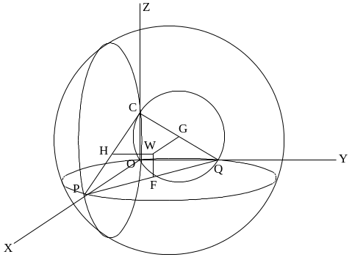
En la figura se muestran con trazo discontínuo las circunferencias que resultan de intersecar la esfera con los planos coordenados. Las proyecciones del centro W de la esfera sobre estos planos coinciden con los centros de estas circunferencias (denotados F, G y H en la figura) y al ser el triedro trirectángulo, F, G y H estan en los puntos medio de los segmentos PQ, QC y CP que son diámetros de sus circunferencias.
Parametrizando con la distancia OP= λ tenemos trivialmente en la referencia OXYZ la siguientes coordenadas:
P(λ,0,0); Q(0,k-λ,0); C(0,0,c);
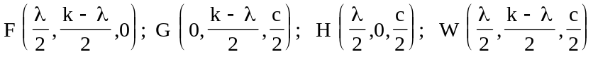

El lugar de F es la recta 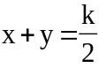 del plano XOY. El lugar de W es una recta paralela a la anterior situada en el plano 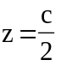, más concretamente es la intersección de los planos:
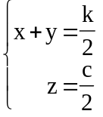
3.- Una oficina de Turismo va a realizar una encuesta sobre número de días soleados y número de días lluviosos que se dan en el año. Para ello recurre a seis regiones que le transmiten los datos de la siguiente tabla:

Región | Soleados o lluviosos | Inclasificables
A | 336 | 29
B | 321 | 44
C | 335 | 30
D | 343 | 22
E | 329 | 36
F | 330 | 35

La persona encargada de la encuesta no es imparcial y tiene esos datos más detallados. Se da cuenta de que, prescindiendo de una de las regiones, la observación da un número de días lluviosos que es la tercera parte del de días soleados. Razonar cuál es la región de la que prescindirá.

Solución
Al suprimir una región, la suma de días soleados o lluviosos de las restantes ha de ser múltiplo de 4. Esta suma vale para las seis regiones 1994 que dividido entre 4 da resto 2. El único dato de esta columna que da resto 2 al dividirlo entre 4 es 330 correspondiente a la región F. Suprimiendo esta región quedan entre las cinco restantes 416 días lluviosos y 3·416 = 1248 días soleados.

4.- El ángulo A del triángulo isósceles ABC mide 2/5 de recto, siendo iguales sus ángulos B y C. La bisectriz de su ángulo C corta al lado opuesto en el punto D. Calcular las medidas de los ángulos del triángulo BCD. Expresar la medida a del lado BC en función de la medida b del lado AC, sin que en la expresión aparezcan razones trigonométricas.

Solución
Con los datos del enunciado tenemos:
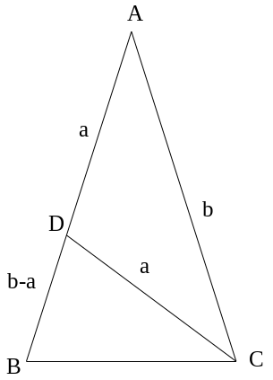
en el triángulo ABC ∠ BAC = 36º; ∠ ABC = ∠ ACB = 72º
en el triángulo CBD ∠ BCD = 36º; ∠ CDB = ∠ BDC = 72º
en el triángulo ADC ∠ DAC = ∠ ACD = 72º; ∠ ADC = 108º
por tanto ΔBCD y ΔADC son isósceles y ademas ΔBCD es semejante al ΔABC.
Para los lados se tiene: DC = AD = a; BD = b - a.
Expresando la proporcionalidad derivada de la semejanza anterior:

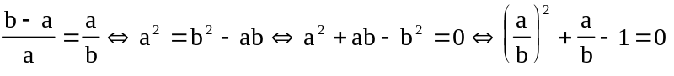

y resolviendo queda 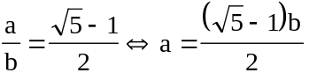 es decir a es la sección áurea de b.
5.- Con 21 fichas de damas, unas blancas y otras negras, se forma un rectángulo de 3x7. Demostrar que siempre hay cuatro fichas del mismo color situadas en los vértices de un rectángulo.

Solución

Dispondremos el tablero en posición vertical, es decir, con 7 filas y 3 columnas. Asignaremos el color blanco a la cifra 0 y el negro a la cifra 1. De este modo cada fila representa un número escrito en base 2.
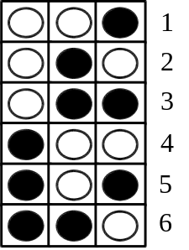
En primer lugar es fácil ver que si en una fila se colocan todas las fichas del mismo color, por ejemplo el negro, necesariamente habrá un rectángulo ya que no podemos colocar en ninguna fila dos fichas negras y sólo podemos llenar un máximo de 5 filas en total sin formar rectángulo.
Por otra parte si dos números son iguales sus filas forman rectángulo, luego todas las filas han de representar números distintos. Por la consideración anterior hemos de excluir los números 000 y 111. Con tres cifras en base dos existen 2³ = 8 números distintos, quitando los anteriores quedan 6 para 7 filas por lo que necesariamente hemos de repetir y formar rectángulo. El problema tendría solución en un tablero de 3x6 tal como se muestra en la figura.

6.- Un polígono convexo de n lados se descompone en m triángulos, con los interiores disjuntos, de modo que cada lado de esos m triángulos lo es también de otro triángulo contíguo o del polígono dado. Probar que m + n es par. Conocidos n y m hallar el número de lados distintos que quedan en el interior del polígono y el número de vértices distintos que quedan en ese interior.

Solución
Como hay m triángulos, hay 3m lados; de ellos 3m - n son interiores, y como lado interior pertenece a dos triángulos, hay 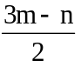 lados interiores distintos. En particular 3m - n es par, luego m y n tienen la misma paridad y m + n es par.
Supongamos que el número de vértices v sólo depende de m y n. Razonemos por inducción sobre v.
Si no hay ningún vértice interior (v = 0), uniendo un vértice del polígono con los otros, se divide en n - 2 = n + 2v - 2 triángulos.
Supongamos que hay v vértices interiores y n + 2v - 2 triángulos. Al añadir un vértice hay dos posibilidades:
a) El vértice está en el interior de un triángulo, entonces, para que se cumplan las condiciones del enunciado, debe unirse a cada uno de los tres vértices del triángulo que se divide en tres y el número de triángulos ahora es: n + 2v - 2 + 2 = n + 2(v + 1) - 2.
b) El vértice está en un lado, entonces hay que unirlo con el vértice opuesto de cada uno de los dos triángulos que comparten ese lado, cada triángulo se descompone en dos y el número de triángulos es ahora: n + 2v - 2 + 2 = n + 2(v + 1) - 2.
En conclusión:
m = n + 2v - 2 